Муниципальное общеобразовательное учреждение

города Джанкоя Республики Крым

«Средняя школа № 3 имени Героя Советского Союза Я.И.Чапичева»

***Проект***

***реорганизация школьного музея «Боевой славы»***

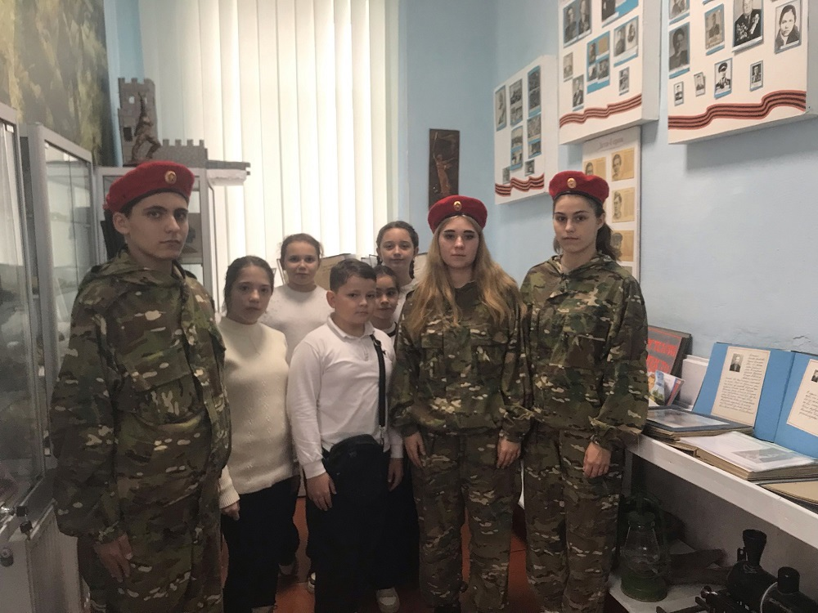

***Выполнили:***

Жихарева Виктория Александровна, 11-А класс

Собирова Сабина Эльдаровна ,11-А класс

МОУ «Средняя школа № 3 им. Я.И.Чапичева»

Руководитель:

АметоваЭльмазЭрнесовна

Заместитель директора по воспитательной работе,

учитель истории

Овсянникова Анастасия Сергеевна

г. Джанкой, 2025

Чем дальше в будущее входим,

Тем больше прошлым дорожим.

И в старом красоту находим,

Хоть новому принадлежим.

**АКТУАЛЬНОСТЬ ПРОЕКТА**

Проект «Реорганизация школьногомузея» имеет огромное значение в деле воспитания и формирования личности обучающихся, воспитания гражданина и патриота. Сегодня, как никогда, ясно, что без воспитания патриотизма у подрастающего поколения мы не сможем уверенно двигаться вперед. С раннего возраста человек начинает осознавать себя частицей своей семьи, своей нации, своей Родины. Важная роль в воспитании патриотизма, чувства достоинства и гордости, ответственности и надежды, истинных ценностей семьи, нации и Родины отводится школьному музею.

Ребенок, подросток, который знает историюсвоих предков, памятников архитектуры, никогда не совершит акта вандализма. Он будет знать им цену.

В школе с 1984 года функционируетшкольный музей «Боевой славы», общая площадь которого 20кв.м. Количество экспонатов – 75, которые представлены в следующих экспозиционных разделах:

1. «Партизаны и подпольщики в годы Великой Отечественной войны»
2. «Освобождение Крыма»
3. «Освобождение Джанкоя»
4. «Города-Герои»
5. «Наши земляки- Герои Советского Союза»
6. «Боевой путь 19 танкового корпуса»
7. «Герои-танкисты»
8. «Подвиг 9-ти Героев Советского Союза»
9. Зверство фашистов»
10. «Полководцы Великой Отечественной войны»
11. «Встречи ветеранов»
12. «Дети-герои»

Основанием для разработки данного проекта в МОУ «СШ №3 им.Я.И.Чапичева» является необходимость реорганизации действующего школьного музея «Боевой славы» для того, чтобы вывести его на качественно новый уровень. Реализация проекта позволит активизировать мотивацию развития духовно-нравственной культуры школьников, поможет расширить мировоззрение обучающихся, получить знания по истории музейного дела, практический опыт по музейной работе (осуществление в установленном порядке учета, хранения, реставрации экспонатов, находящихся в музейном фонде).

**ЦЕЛЬ ПРОЕКТА**

Реорганизация школьного музея «Боевой славы» для сохранения исторической памяти и наследия; развитие интереса, этнографии, истории своего края, малой Родины; формирование нравственно-патриотических чувств и убеждений.

**ЗАДАЧИ ПРОЕКТА**

* Совершенствование условий для формирования гражданского самосознания, осознания уникальности,отваги и самопожертвование нашихветеранов;
* Содействие в нравственном и гражданско-патриотическом воспитании обучающихся путем вовлечения их в туристическо-краеведческую деятельность;
* Развитие чувства уважения, толерантности по отношению к другим народам, формирование отчетливых представлений о неразрывной связи исторических судеб народов родного края с историей своей страны;
* Укрепление межпоколенческих связей внутри семей. Мотивация интереса обучающихся к истории собственной семьи, вовлечение родителей в совместную с детьми туристическо-краеведческую поисковую деятельность;
* Расширение связей школы с общественностью;
* Вовлечение обучающихся в научно-исследовательскую работу, представляя ее результаты на конкурсах разного уровня;
* Создание условий для расширения и пополнения школьного музея новыми экспонатами;
* Обеспечение большей доступности экспонатов для посетителей.

**РЕАЛИЗАЦИЯ ЗАДАЧ ПРОЕКТА «РЕОРГАНИЗАЦИЯ ШКОЛЬНОГО МУЗЕЯ» НАПРАВЛЕНА НА**

* Определение современной модели школьного музея как информационно-образовательного центра;
* Расширение представления о специфике и социальной значимости деятельности школьного музея в современных условиях;
* Определение критериев, показателей, диагностики, по которым можно определить эффективность процесса реорганизации школьного музея.

**МЕХАНИЗМ РЕАЛИЗАЦИИ ПРОЕКТА**

Проект будет реализован в срок: апрель – июль 2025 г.

**ВИДЫ РАБОТ ПРИ РЕАЛИЗАЦИИ ПРОЕКТА**

* Переоборудование помещения музея и оформление выставки в рекреации на втором этаже
* Приобретение мебели: витрин, стеллажей, стендов
* Оформление стендов
* Эстетическое оформление школьного музея
* **7. Рабочий план реализации проекта**

|  |  |  |  |
| --- | --- | --- | --- |
| №  п/п | Мероприятия | Сроки | Ответственные |
| **Подготовительный этап** | | | |
| 1. | Изучение нормативных документов и разработка нормативной базы. | Сентябрь - декабрь  2024 г. | Заболотная Л.В. – директор,  Аметова Э.Э.  – заместитель директора |
| 2. | Анализ состояния образовательных возможностей школы | Сентябрь - декабрь | Заболотная Л.В. – директор,  Аметова Э.Э.  – заместитель директора |
| 3. | Изучение опыта работы по использованию школьных музеев в образовательном процессе в других школах. | Сентябрь - декабрь | Творческая группа |
| 4. | Поисково-исследовательская работа. | 2024 г. | Творческая группа |
| 5. | Комплектование фондов музея | Сентябрь - декабрь | Творческая группа |
| ***Основной этап*** | | | |
| 1. | Оформить интерьер музея.  Создать экспозиции, разделы музея. | Декабрь 2024 г. – май 2025 г. | Творческая группа |
| 2. | Создание актива, совета музея | Декабрь 2024 г. – май 2025 г. | Творческая группа |
| 3. | Подготовить экскурсоводов для проведения экскурсий в школьном музее. | Декабрь 2024 г. – май 2024 г. | Творческая группа |
| 4. | Приобретение необходимого оборудования | Апрель -май 2025 г. | Заболотная Л.В. – директор,  Аметова Э.Э.  – заместитель директора |
| ***Заключительный этап*** | | | |
| 1 | Анализ результатов выполнения проекта | Июль  2025 г. | Творческая группа |
| 2 | Торжественное открытие Школьного музея | Июль  2025 г. | – Заболотная Л.В. – директор,  Аметова Э.Э.  –заместительдиректораТворческая группа |
| 3 | Освещение итогов проекта на сайте школы | Июль  2025 г. | Творческая группа |

**ОЖИДАЕМЫЕ РЕЗУЛЬТАТЫ**

Результаты реализации проекта можно разделить на две группы: внешний и внутренний. Внешний можно увидеть: успешная поисковая работа обучающихся, интерес к подвигам земляков (ветераном) родного края, постоянное развитие реорганизованного музея, увеличение количества его экспонатов, появление новых разделов, достижения обучающихся на муниципальных, региональных и т.д. научно-практических конференциях и конкурсах. Внутренний результат реорганизации школьногомузея «Боевой славы» выражается в личностных положительных изменениях обучающихся, их духовном и патриотическом росте.

Предполагается, что реализация проекта активизирует интерес школьников к истории собственных семей, повысит взаимопонимание между разными поколениями, укрепит взаимоотношения и взаимодействие школы с семьями обучающихся, а также с жителями города Джанкоя. Реорганизация музея позволит повысить качество и уровень учебной и воспитательной работы в образовательном учреждении.

**Пояснительная записка**

     Патриотическое воспитание подрастающего поколения является одним из приоритетных направлений политики государства. Идеи патриотизма, особенно в их высшем проявлении – готовности к защите Родины, во все времена занимали одно из ведущих мест в формировании подрастающего поколения. И ныне, на наш взгляд, как никогда особенно важным фактором патриотического воспитания становится история героического прошлого народов России и Крыма. Мы не должны забывать горькие, но в то же время героические и славные главы нашей истории.

Для успешного воспитания в нашем обществе патриота и гражданина своего Отечества необходима организация направленной деятельности по сохранению и приобретению современной молодежью знаний и представлений о прошлом нашей Родины, об исторических путях развития российского общества, сведения о своей Малой Родине, о своем крае.   Но это невозможно без создания системы по формированию интереса к истории своей страны и не просто интереса, а познавательной деятельности.

**Обоснование необходимости проекта**

На Земле много прекрасных уголков, но каждый человек должен любить и гордиться теми местами, откуда он родом, где прошло его детство. Он должен помнить о том, какой вклад внесла и вносит сегодня его малая родина в историю большой страны.

 Данный проект имеет большое значение в деле воспитания и формирования личности учащихся, воспитания Гражданина и Патриота и необходим для вовлечения в активную поисковую (исследовательскую) деятельность учащихся и родителей МОУ «СШ №3 им.Я.И.Чапичева».

Школьный музей внесёт достойную лепту в воспитание патриотизма учащихся и поможет воспитать в наших детях чувство достоинства и гордости, ответственности и надежды, раскроет истинные ценности семьи, национальностей и Родины. Ребенок, подросток, который будет знать историю своего народа, подвигов своих предков, памятников архитектуры, никогда не совершит акта вандализма ни в отношении этого объекта, ни в отношении других. Он просто будет знать им цену**.**

Таким образом, мы считаем, что в нашей школе необходимо реорганизовать школьный музей «Боевой славы».

Проект будет реализовываться в МОУ «СШ №3 им.Я.И.Чапичева» в 2024-2025 учебном году.

**2. Цель проекта:**

**1.    Сохранение исторической памяти и культурного наследия:**

  - развитие интереса обучающихся к истории своего народа, углубление знаний по истории и формирование на конкретном историческом материале гражданско-патриотических чувств и убеждений, утверждение значимости таких ценностей, как: - любовь и уважение к родному народу;

- бережное отношение к плодам труда, опыту предшествующих поколений;

- приумножение исторического наследия, сохранение исторической памяти.

- воспитание Гражданина-патриота.